阿拉善盟“十四五”石油天然气发展规划
（2021-2025）

阿拉善盟能源局
2020年9月

目 录

一、基本概况 1
（一） 石油天然气基本情况 1
（二） 油气长输管线基本情况 1
（三） 油气勘探矿权登记情况 3
二、“十三五”期间工作完成情况 4
（一） 油气勘探完成工作情况 4
（二） 油气勘探主要成果 5
（三） 城镇天然气相关建设情况 8
三、油气勘探形势分析 9
（一） 油气勘探资源潜力分析 9
（二） 油气勘探面临的主要挑战 16
四、“十四五”油气勘探开发规划 16
（一） 总体要求 16
（二） 油气勘探开发规划编制原则 17
（三） 油气勘探开发规划总体部署 18
（四） 天然气长输管线“十四五”及中长期规划 28
（五） 油气“十四五”发展规划重大项目 34
（六） 社会效益及环保评价 34
（七） 保障措施 35
附表：阿拉善盟油气“十四五”发展规划重大项目表 36

为深入贯彻落实习近平总书记关于提升国内油气供给和保障国家能源安全的指示精神，在国家“大力提升国内油气勘探开发力度”的号召和鼓励下，在中石油、中石化等央企的努力下，经过2000-2019年近二十年的勘查、勘探，初步掌握了我盟石油天然气储量的科学数据，特别在2017-2019年期间，全盟石油天然气勘探、开采有了突破性进展。通过勘探工作的深入，阿拉善盟已具备石油、天然气能源开采条件，这必将促进我盟的产业结构、能源结构的大调整，为全盟经济快速和高质量发展增加强劲动力。
一、基本概况
（一） 石油天然气基本情况
阿拉善盟境内现有四家企业注册开展勘探石油天然气工作，即中国石油天然气股份有限公司（华北油田、吐哈油田、玉门油田）、中国石油化工股份有限公司(中原油田)、陕西延长石油公司、内蒙古西能能源有限责任公司。现有勘探区块26个，面积3.53万km²。截至2019年，已探明石油储量1.65亿吨，天然气储量131.84亿m³。

（二）油气长输管线基本情况
我盟共有油气长输管线5条（其中：输气管线4条、输油管线1条），天然气长输管线236km，原油长输管线120km。天然气管线覆盖镇区主要有巴彦浩特镇和乌斯太镇。
1．阿拉善盟昆仑燃气有限责任公司。天然气管线规模年设计输量为6075.1万m³，长度60km，管线设计压力4.0Mpa，工作压力3.0Mpa，管径为φ273mm×6.3（7.1）mm。2019年签订销售合同为1800 m³，城市门站每小时最高输送能力5000 m³。管线位于阿左旗境内，起点于厢根达来首站，上游接自中石油马莲湖分输站兰银线阿左旗站13#阀室，下游输气至巴彦浩特镇城市门站，总体呈南北走向。
2．阿拉善盟深中能源发展有限公司。天然气管线联络线长度为25km，管径219mm，设计压力6.3MPa。天然气管线起点为兰银线马莲湖分输站10#阀室，终点位于腾格里经济技术开发区葡纬六路南侧150m与中卫界交汇处截断阀井。管线末端设置1座阀井（快速切断阀），位于该段天然气管线终点,管线途经腾格里经济技术开发区，沿沙漠内埋地敷设。
3．阿拉善盟新能燃气有限公司。天然气管线长度为31km，管径DN350，设计压力6.3MPa。天然气管线起点为兰银线马莲湖分输站10#阀室外2m，终点位于腾格里经济技术开发区葡萄墩工业园区中央大道北侧50m。管线位于腾格里经济技术开发区，沿沙漠内埋地敷设。
4．中石油西气东输甘塘作业区。隶属于中石油西气东输银川管理处，管理兰银线。目前作业区共管辖3座场站16座阀室，所辖管线分别为西气东输一线、西气东输二线、西气东输三线、兰银线共计4条管线373.4km线路。兰银线起点位于甘肃省河口市，终点位于宁夏回族自治区银川市，全线总长442km，管径610mm，设计压力10Mpa，2007年投产，管线途经阿拉善盟。兰银线内蒙管段（阿拉善盟）起点为腾格里额里斯镇扎哈道兰嘎查，终点为阿左旗巴润别立镇上海嘎查，管线长度共计121km，共设置6座阀室、两座场站，6座阀室分别为兰银线8#、9#、10#、11#、12#、13#阀室，两座场站分别为马莲湖站、阿左旗站。现已利用10#、13#两座阀室，年输气量约8000万m³，其中阿左旗年用气量约为2000万m³，腾格里国能液厂年用气量约为6000万m³。
5．中石油长庆分公司。银巴线成品油管道干线起于银川市西夏区（中银管道银川原油末站），途经宁夏石嘴山市、内蒙古乌海市、阿拉善盟、巴彦淖尔市等二省（区）五市，止于巴彦淖尔市的临河末站，线路总体呈由西南向东北走向，管道线路全长373.63 km，银川至乌海段管径为Φ273.1*6.4mm，设计压力10Mpa；干线设置线路截断阀室15座，包括监控阀室9座，手动阀室6座，设置4座站场；在内蒙境内有输油管道198.63km，为银巴输油管道（阿拉善盟阿拉善经济开发区至巴彦淖尔市临河油库），途经阿拉善盟境内输油管道120km。

（三）油气勘探矿权登记情况
1．中国石油天然气股份有限公司华北油田分公司。华北油田在巴彦河套探区2块，北部为“河套盆地吉锦油气勘查”，南部为“巴彦浩特盆地巴彦油气勘查”。其中巴彦勘查区块全部位于阿拉善盟境内，吉锦勘查区块位于阿拉善盟和巴彦淖尔市境内，阿拉善盟境内矿权总面积约7112km²。
2．中国石油天然气股份有限公司吐哈油田分公司。吐哈油田在银额盆地勘查区2块，“内蒙古银-额盆地老西庙油气勘查”，勘查面积为1010.44km²；“内蒙古银-额盆地建国营油气勘查”，勘查面积为235.15km²。总登记面积1245.6 km²。
3．中国石油天然气股份有限公司玉门油田分公司。玉门油田在雅布赖盆地登记“甘蒙雅布赖盆地油气勘查”矿权，区块面积3673.98 km²，其中阿拉善盟境内面积2944.08 km²。
4．中国石油化工股份有限公司中原油田分公司。中原油田在银额盆地勘查区2块，“内蒙古银额盆地务桃亥、芨芨海子油气勘查区块”，总登记面积4948.105km²。
5．陕西延长石油公司。延长石油在银额盆地登记矿权6块，分别为“巴北凹陷区块勘查”、“乌兰凹陷区块勘查”、“哈日凹陷区块勘查”、“拐子湖凹陷区块勘查”、“艾东凹陷区块勘查”、“艾西凹陷区块勘查”，总登记面积3760.617 km²。
6．内蒙古西能能源有限责任公司。在额济纳旗东风镇、温图高勒苏木、赛汉陶来苏木拥有达温诺尔一、二、三、四、五区，路井南区，天鹅湖一、二区，浩雅日呼都格一、二区，嘎顺乌素一、二区，喜桂图区共13宗页岩油气探矿权，探矿权总面积为2973.58km²。
二、“十三五”期间工作完成情况
（一）油气勘探完成工作情况
1．中国石油天然气股份有限公司华北油田分公司（简称华北油田）
巴彦河套探区2017年流转至华北油田，流转后华北油田实施探井27口，二维地震1034km，三维地震340km²。2018年钻探发现吉兰泰油田，探井13口，同年上报预测含油面积42.6km²，预测石油地质储量1.16亿吨。2019进入勘探试采阶段，探井78口，上交控制石油地质储量2117万吨，探明石油地质储量2308.55万吨，可采储量464.37万吨，2019年产油3.06万吨。
2．中国石油天然气股份有限公司吐哈油田分公司（简称吐哈油田）
2001年吐哈油田公司接手银-额盆地勘探后，2004-2019年在银额盆地天草凹陷部署28口井，提交石油地质储量51.47万吨（60.27万 m³），技术可采储量7.71万吨（9.04万m³）。预测石油地质储量2089万吨，探明石油地质储量51.47万吨。2016年石油产量247.66吨，2017年石油产量883.08吨，2018年石油产量4354吨，2019年石油产量9752吨。
3．中国石油天然气股份有限公司玉门油田分公司（简称玉门油田）
在雅布赖盆地2016-2019年完成预探井7口，进尺12420m。雅布赖盆地优选出小湖次凹西部斜坡带、北部斜坡带、红茨梁构造带和梭托次凹4个勘探目标。2016年在北部斜坡带部署磨山1井获工业油流，试油稳定日产油1.3m³；2017年红茨梁构造带部署乌1井获工业油流，试油稳定日产油5.6m³，继续部署乌2、乌3等井失利，未取得实质性突破。
4．中国石油化工股份有限公司中原油田分公司（简称中原油田）
在银额盆地拐子湖凹陷部署三维地震371.52km²，2017至今累计部署实施预探井12口（拐3、拐4、拐5、拐8、拐9、拐11）、评价井6口（拐6、拐7、拐10、拐12、拐13、拐14），除拐9未钻遇烃源岩外，其余井均钻遇油气层，8口井试获工业油气流。上报探明地质储量461.25万吨、技术可采储量78.41万吨、剩余可采储量65.97万吨。
5．陕西延长石油公司（简称延长石油）
在银额盆地勘探完成钻井14口，进尺35672m，试油井8口，二维地震354km，三维地震采集315km²。
6．内蒙古西能能源有限责任公司（简称西能公司）
开展达温诺尔一、二、三、四、五区实施二维地震520km，五区实施钻探1口，进尺2900m；路井南区实施二维地震92km，实施钻探工作累计进尺1971m；嘎顺乌素二区实施二维地震89km，施工完成钻井1口。

（二）油气勘探主要成果
1．河套盆地油气勘探取得重大突破
2017年8月河套盆地矿权流转给华北油田，基于对盆地石油地质条件的整体把握，系统梳理该盆地油气勘探久攻不克和钻探失利的主要原因，锁定吉兰泰潜山及围斜部位中-新生界构造圈闭为首选突破区。针对重点区带部署实施高精度重磁3676 km² 、时频电磁109km、二维地震1030km，完钻HZK1、JHZK2、吉华2x、松5等13口井，在古近系、白垩系、太古界等3套含油层系中均见到了良好的油气显示，7口井获工业油流。尤其是2018年钻探的吉华4x井在白垩系发现油层厚度248.8m，在2591~2693m井段试油，获日产油201.9 m³的高产工业油流，原油密度0.8697，粘度8.776，凝固点17℃，油质好，产量高；吉华8x井在白垩系更是发现382.7m油层，在3078.8~3139m井段试油，获日产油301.8 m³的高产工业油流，原油密度0.8658，粘度7.448，凝固点6-8℃，油质好，产量高，发现了吉兰泰油田，也充分说明该地区良好的勘探潜力和广阔的勘探前景，2018年上交预测储量1.1亿吨，实现了河套盆地油气勘探的重大突破，获得了中国石油股份公司油气发现特等奖。
2．拐子湖凹陷油气勘探取得重大突破
中原油田“十三五”期间深化盆地、区带地质研究，在拐子湖凹陷西部斜坡带部署的拐参1井和拐6井在白垩系巴音戈壁组和前中生界基岩先后获得高产油气流。为落实拐子湖凹陷巴音戈壁组和前中生界潜山含油气规模，展开部署探井11口，其中10口井钻遇油气层。拐4、7、8、10、11、12井试油均获工业油流。通过对已发现油藏解剖，认为拐子湖发育地层、岩性和潜山油气藏，多油品、多压力系统，高效烃源岩控制油层分布，平面上叠加连片。2019年底落实三级储量数千万吨，为探评建一体化实施、加快推进产能建设奠定了雄厚的资源基础。
3．哈日凹陷勘探获得较大突破
延长石油 “十三五”期间在哈日凹陷勘探获得较大突破，其中延哈参1井巴音戈壁组获得高产工业油气流，日产天然气1.19万m³，折合无阻流量9.15万m³，延哈2井、延哈3井和延哈7井试油获工业油流，延哈5井火山岩油气藏试气点火成功。初步估算哈日凹陷总资源量为1.29亿吨，预测储量1500万吨。预测巴北凹陷总资源量为0.13亿吨，预测拐子湖凹陷总资源量为1.78亿吨，预测乌兰凹陷总资源量为0.07亿吨，预计艾勒凹陷总资源量0.19亿吨，预计银额盆地延长探区总资源量不少于3亿吨。
4．积极探索敖西南、芨芨海子凹陷
中原油田拐子湖凹陷取得突破后，加快了对敖西南和芨芨海子的探索。为了探索敖西南地层层序、厚度、岩性、烃源岩发育情况和生储盖组合关系，兼探其含油气性，在敖西南东部斜坡带部署拐2井。拐2井银一段录井见荧光显示28m/9层，气测异常38m/14层，侏罗系录井见荧光显示2.12m/2层，气测异常88.56m/44层，局部可见原油外渗。拐2井的钻探提示银根组和侏罗系两套油气显示段，证实敖西南凹陷具备油气成藏基本条件，为侏罗系含油气凹陷，为下步勘探有利凹陷。芨芨海子凹陷实施地震测线14条671km，目前无钻井。2018年开展1:5万重磁1073.02km²，MT大地电测深剖面4条243.5km。从地震剖面来看芨芨海子凹陷由3个双断结构的次凹组成，总面积约2600km²；中次凹落实程度最高，面积约1000km²，最大埋深超5000m。通过与海拉尔盆地牧原凹陷对比认为其与芨芨海子凹陷中洼具有较好的相似性，已钻井证实牧原凹陷具备成藏条件。因此推测芨芨海子凹陷中洼具有良好成藏条件，东部斜坡带勘探面积约80km²，是油气运移有利方向，为首选勘探方向，可开展风险勘探。
5．银额盆地油气预探见到良好苗头
据中石油、中石化相关文献计算，居延海坳陷估算石油地质资源量3.2-4.3亿吨。吐哈油田经过初期综合研究和实施勘查工作，取得了一定成效，见到了良好苗头。据中国地质调查总局近年来开展的石油地质调查工作，预测银额盆地油气预估远景资源量51.75亿吨。西能公司勘查区块做了大量前期资料收集、现场勘查、资料分析及研究工作，完成了针对13宗探矿权的《银额盆地居延海坳陷多能源资源综合勘查实施方案》综合评价及实施方案。经勘查研究分析预测勘查区油页岩油气预估远景资源量1亿吨。通过公司勘查区块二维地震测线部署及收集到的现有二维地震资料，达到了以下预期效果：勘查区解释出多套地震反射标志层，了解了凹陷地层和凹陷结构，搞清了主要地层单元的分布与埋深，证实勘查区区位于有利深凹陷内；通过二维地震采集、处理，解释了多个构造层，基本理清了勘查区断裂体系；通过解释，在达温诺尔一、二、三、四、五区、路井南区、嘎顺乌素一、二区制作出主要目的层平面构造图，发现83个含油气有利圈闭。通过实施钻探工作了解了钻探区块的油页岩石油地质特征，获取了相关参数，发现了大套暗色烃源岩，对钻探区块生储盖组合特征有了进一步了解，并发现了油气显示和气测异常。
（三）城镇天然气相关建设情况
自治区住建厅于2020年印发了《内蒙古自治区城镇燃气储气设施建设规划》，要求地方政府应形成不低于保障本行政区域3天日均消费量储气能力，城镇燃气企业形成不低于年用气量5%的储气能力。国家天然气产供储销体系建设联合督查组提出自治区储气设施建设存在进度缓慢和“小而散”的问题，阿拉善盟的储气设施建设基本无实质性进展。截至2020年全盟城镇管道供天然气的有：巴彦浩特镇供天然气的阿拉善盟昆仑燃气有限责任公司，引用了西气东输兰银线13#阀室的气源；高新区供天然气的阿拉善中宝燃气发展有限公司，引入乌海市天然气管道；阿拉善经济开发区新能源有限责任公司2019年成立，引入乌海市天然气管道；三家企业均无储气设备。腾格里工业园区引用了兰银线10#阀室的资源进入企业生产LNG，目前没有实现城镇管道供气。
阿拉善盟燃气企业情况：
1．阿拉善盟昆仑燃气有限责任公司
2009年12月入驻阿拉善左旗，是巴彦浩特镇的城镇燃气供应企业，资产3.5亿元，共有人员105人。2015-2018年阿拉善盟昆仑燃气有限责任公司燃气企业天然气供气量分别为1421.8、1510.8、1720.6、1666.3万m³。2019年企业天然气供气量1615.3万m³，其中居民生活用气317.5万m³，公服用气538.9万m³，CNG用气758.9万m³。
2．阿拉善经济开发区新能源有限责任公司
2019年4月入驻高新区的燃气企业，资产3200万元，共有人员15人，经营地域范围为阿拉善高新区巴音敖包工业园区，2019年8月试运行，公司各入股方有阿拉善开发区基础设施有限公司、乌海凯洁燃气有限公司、阿左旗国有资产运营有限公司，股份占比情况为乌海凯洁45%，阿左旗国资公司30%，开发区基础设施有限公司25%。管线从乌海凯洁乌达门站外乌巴公路南侧至巴音敖包工业园区，共有DN300天然气管道19.5km，规模（设计输量）为5988万m³ /a，管径为φ323.9×5.6mm，输送管道设计压力4.0Mpa，输送介质为天然气，2019年7月已完工并通气。
3．阿拉善经济开发区中宝燃气发展有限公司
2012年10月入驻阿拉善高新区，资产7000万元，共有人员14人。规模年设计输量为2-3亿m³，城市门站每小时最高输送能力3.2万m³，管径为φ300mm×7.9mm，运输（输送）介质为天然气，管道起点位于乌达门站，上游接自乌海凯洁燃气公司乌达门站，下游输气至阿拉善高新区中宝公司门站，总体呈南北走向，全线14km，管道设计压力4.0Mpa，工作压力0.8Mpa。2015-2018年阿拉善经济开发区中宝燃气发展有限公司燃气企业天然气供气量分别为1561、1911、2195、2974万m³。2019年企业天然气供气量4324万m³，其中居民生活用气2.5万m³，公服用气180万m³，工业燃料用气3459万m³，化工用气682.5万m³。

三、油气勘探形势分析

（一）油气勘探资源潜力分析
1．临河坳陷资源潜力
钻井揭示临河坳陷发育下白垩统固阳组、渐新统临河组两套暗色泥岩层。以往认为，临河坳陷北部深凹陷埋深大，热演化程度高，无论是渐新统还是下白垩统，可能达到了过成熟阶段（Ro>2.0%），具有很强的生气能力，生气强度最大可达（60～80）亿 m³/ km²，以生天然气为主。
根据二维地震资料解释和已钻井揭示烃源岩资料，推测下白垩统、渐新统两套烃源岩分布面积广，厚度大，其中下白垩统沉积中心面积为1800 km²，烃源岩厚度达200～900m；渐新统沉积中心预测面积2100 km²，烃源岩厚度达300～800m，资源基础好。另外主洼槽区虽然埋藏较深，但地温梯度低，推测没有达到过成熟阶段，因此以生油为主。
（1）下白垩统烃源岩特征
下白垩统烃源岩为深灰色泥岩或灰黑色泥岩，有机质丰度中等偏高。松探1井固阳组深灰色泥岩 总有机碳含量（TOC）平均值为1.29%，最大值为3.55%；生烃潜量平均值为5.41mg/g，最大值为19.87 mg/g，评价为中等-好烃源岩。临深3井灰黑色泥岩总TOC平均值为1.16%，最大值为1.64%；生烃潜量平均值为1.39mg/g，最大值为2.26 mg/g；总烃平均值为0.051%，最大值为0.091%；沥青“A”平均值为0.0789%；最大值为0.1268%；固阳组有机质类型主要以Ⅱ2型干酪根为主，综合评价为中等-好烃源岩。
（2）渐新统烃源岩特征
渐新统烃源岩以深灰色泥岩和灰黑色泥岩为主，有机质丰度整体比较高。隆1井深灰色泥岩TOC平均值为1.34%，最大值为5.1%；生烃潜量平均值为6.55mg/g，最大值为39.72 mg/g；总烃平均值为0.092%，最大值为0.199%；氯仿沥青“A”平均值为0.2461%，最大值为0.5656%；松5井深灰色泥岩TOC平均值为1.41%，最大值为2.06%；生烃潜量平均值为8.16mg/g，最大值为13.87 mg/g；总烃平均值为0.117%，最大值为0.148%；氯仿沥青“A”平均值为0.3226%，最大值为0.367%。渐新统烃源岩有机质丰度很高，有机质类型以Ⅰ-Ⅱ1型干酪根为主，综合评价为好烃源岩。据四次资评，该地区油气资源量达6.47亿吨，为该地区油气勘探提供了丰富的资源基础。
2．巴彦浩特盆地油气资源潜力
（1）烃源岩厚度大、分布广
烃源岩条件是决定一个盆地油气勘探前景最为关键的因素。勘探证实，巴彦浩特盆地烃源岩主要分布于上古生界石炭系地层之中。从钻井和地震以及周缘典型露头剖面来看，石炭系暗色沉积建造主要以泥岩为主，碳质泥岩、煤层次之，暗色泥岩单层最大厚度20m，累计厚度100-600m。石炭系暗色泥岩分布广，根据地震、重力、地质露头等资料证实，石炭系在矿权内广泛分布，面积可达4000 km²。
（2）烃源岩有机质丰度高
据钻井分析化验资料，石炭系多种烃源岩有机质类型主要具有腐植-腐泥特征，暗色泥岩TOC平均3.23%，沥青“A”平均0.05%，碳质泥岩TOC平均16.3%，沥青“A”平均0.36%，有机质丰度高，均属于优质好烃源岩。
（3）烃源岩热演化程度高
据巴参2井实测Ro数据，羊虎沟组Ro值为0.6-0.65%，靖远组Ro值为0.67-1.12%，锡1井Ro最大2.3%；巴参3井Ro从井深2713.1m就达到0.86%以上，阿参1井在2736m井段Ro值达到0.93%以上，均达到成熟烃源岩阶段。
（4）资源规模大
据第四次全国资源普查结果，巴彦浩特盆地东部坳陷计算石油地质资源量3.6亿吨；天然气地质资源量479.35亿m³。按照四次资评，综合估算巴彦-河套盆地整体油气地质资源量达10.63亿吨，具有广阔的勘探前景。
3．雅布赖盆地资源潜力
雅布赖盆地资源量1.43亿吨，小湖次凹资源量为9796万吨，主要目的层中侏罗统新河组下段3口井获工业油流，6口井低产。新河组下段湖相烃源岩TOC>1%、厚度大于200m的烃源岩面积1990km²。盆地已发现成熟、未-低熟两类原油，原油与邻近烃源岩有亲缘关系，具有自生自储、近源成藏的特点。“十三五”期间开展构造特征、沉积储层预测和优质烃源岩刻画等研究，优选出红茨梁构造带、小湖次凹北部斜坡带、西部斜坡带和梭托次凹4个勘探潜力区。
（1）红茨梁构造带
红茨梁构造带面积347km²，受两组断裂控制，形成多个断块及断鼻构造。区带资源量3300万吨。区带发育南物源的扇三角洲砂体，入湖砂体与新河组下段优质湖相烃源岩形成良好的源储配置，乌1井在新河组下段获工业油流。
（2）北部斜坡带
北部斜坡带面积745km²，区带资源量3000万吨，新河组下段底埋深1000～2100m。目的层新河组下段（J2x1）发育西北物源的辫状河三角洲砂体。雅探2、雅探5等井揭示最大湖泛面附近的薄砂层含油性较好，2017年向物源方向部署的磨山1井获工业油流，落实目标面积109km²。
（3）西部斜坡带
小湖次凹西部斜坡带面积380km²，区带资源量2000万吨，新河组下段底埋深1300～3800m。新河组下段发育西北物源辫状河三角洲前缘砂体,具备构造-岩性油气藏的地质条件，构造带目前尚无探井，已落实庙台等多个构造-岩性圈闭，圈闭面积96km²。
（4）梭托次凹
梭托次凹面积1700km²，资源量2100万吨，新河组下段底埋深400～2600m。雅探4井揭示新河组下段发育优质烃源岩，烃源岩厚度最大700m，南物源的扇三角洲砂体发育，面积73km²，相邻的乌兰构造乌1井获工业油流，为低熟油，研究认为梭托次凹东南部埋深大，预测烃源岩处于成熟阶段，具有一定的勘探潜力，为后备潜力区。
4．哈日凹陷资源潜力
银额盆地延长探区中生代为凹凸相间的构造模式，凹陷间多被凸起相隔，探区北部为洪格尔吉山隆起，南部为宗乃山隆起。现今构造表明银额盆地延长探区主要包括4个凹陷拐子湖凹陷、哈日凹陷、巴北凹陷、乌兰凹陷，在哈日凹陷和巴北凹陷的外缘发育2个小洼陷，分别为哈日南凹陷、巴南凹陷。这六个凹陷具有相同的沉积基底，是在石炭、二叠系褶皱基底上发育起来的中新生界断陷盆地。
（1）哈日凹陷
哈日凹陷是一个以下白垩统为主体的不对称单断箕状凹陷，表现为东断西超、南北双断的特点，凹陷东部的沉积层都向同沉积正断层方向增厚、层次增多、呈发散状，具有断箕凹陷的特征。东南边界断层是主要控制凹陷地质结构特征 、地层厚度及沉积岩相带分布、烃源岩分布范围及烃源岩热演化程度的长期继承性发育的凹陷边界大断层，下降盘盖层最大沉积厚度
达4400m。
（2）拐子湖凹陷
拐子湖凹陷相对于哈日凹陷和巴北凹陷较为复杂，虽然该凹陷剖面质量较差，但依然能够识别出其地质结构，是一个以下白垩统为主体的不对称断阶箕状凹陷，凹陷的主体被同沉积正断层分割为三个台阶状的小次凹，每个小次凹都有东断西超的特点，整个凹陷的沉积层都向三条同沉积断层方向增厚、层次增多、呈发散状，具有断箕凹陷的特征。东部边界断层是主要控制凹陷地质结构特征 、地层厚度及沉积岩相带分布、烃源岩分布范围及烃源岩热演化程度的长期继承性发育的Ⅱ级断层，断层下降盘盖层最大沉积厚度达4200m。凹陷北部边界断层对凹陷的地质结构特征 、地层厚度及沉积岩相带分布、烃源岩分布范围及烃源岩热演化程度起到次要的控制作用。凹陷西部受后期构造运动的影响，地层抬升、遭受剥蚀，边界表现为地层剥蚀尖灭线，显示出单断的结构特征。
（3）巴北凹陷
巴北凹陷是一个以下白垩统为主体的不对称单断箕状凹陷，表现为西断东超、南北双断的特点，与哈日凹陷不同的是，巴北凹陷西部同沉积断层表现为两到三条断层组成的断阶式控凹断层，整个凹陷的沉积层都向同沉积正断层方向增厚、层次增多、呈发散状，具有断箕凹陷的特征。西南边界断层是主要控制凹陷地质结构特征 、地层厚度及沉积岩相带分布、烃源岩分布范围及烃源岩热演化程度的长期继承性发育的凹陷边界大断层，断层下降盘盖层最大沉积厚度达2900m。凹陷北部边界断层对凹陷的地质结构特征 、地层厚度及沉积岩相带分布、烃源岩分布范围及烃源岩热演化程度起到次要的控制作用。在凹陷东部受后期构造运动的影响，地层抬升、遭受剥蚀，边界表现为地层剥蚀尖灭线，显示出单断的结构特征。
（4）乌兰凹陷
乌兰凹陷位于巴北凹陷的东偏南，虽然该凹陷是一个以下白垩统为主体的不对称断阶箕状凹陷，该凹陷结构的复杂性表象为南北过洼漕的测线剖面形态差异较大：南部的YG14-231E测线表现为双断不对称状凹陷的特点，西部同沉积断裂主要控制凹陷地质结构特征 、地层厚度及沉积岩相带分布、烃源岩分布范围及烃源岩热演化程度的长期继承性发育的凹陷边界大断层，断层下降盘盖层最大沉积厚度达2600m。北部YG14-259E测线表现为断阶式箕状凹陷的特点，东断西超，边界断层对凹陷的地质结构特征 、地层厚度及沉积岩相带分布、烃源岩分布范围及烃源岩热演化程度起到主要的控制作用。在凹陷西部受后期构造运动的影响，地层抬升、遭受剥蚀，边界表现为地层剥蚀尖灭线，显示出单断的结构特征，整个凹陷的沉积层都向同沉积断层方向增厚、层次增多、呈发散状，具有断箕凹陷的特征。
（5）哈日南凹陷
哈日南凹陷是哈日凹陷向西南方向的延伸，是一个以下白垩统为主体的不对称单断箕状凹陷，表现为东断西超的特点，凹陷东部的沉积层都向同沉积正断层方向增厚、层次增多、呈发散状，具有断箕凹陷的特征。东南边界断层是主要控制凹陷地质结构特征 、地层厚度及沉积岩相带分布、烃源岩分布范围及烃源岩热演化程度的长期继承性发育的凹陷边界大断层，与哈日凹陷具有相似的构造沉积特征，但整体规模比哈日凹陷较小，沉积较浅。
（6）巴南凹陷
巴南凹陷从区域上来看属于巴北凹陷向西南方向的延伸，因此取名叫巴南凹陷。从已完钻的巴南1井来和地震发射特征来看，该凹陷主体为古生界地层，中生界地层披覆沉积在残留的古生界凹陷之上，整体沉积较少。该凹陷中生界地层表现为西北断、东南超的单断形态，古生界地层要比中生界地层分布范围大的多，整体与上覆地层成角度不整合接触，在凹陷东部整体抬升遭受一定程度的剥蚀。
以岩性组合、测井曲线特征、沉积旋回以及地震层序为基础，结合孢粉化石组合分析、锆石U-Pb同位素测年、X衍射全岩矿物等为依据，重新划分中生界和古生界地层，对其中30余个分层进行较大幅度调整，确定了该区的地层格架。探区内中生界油气藏类型多，油气藏关系十分复杂，横向变化剧烈，油气分布具有“上油下气”的特征。以哈日凹陷为例，常规、非常规油气藏在同一个凹陷并存，按储层岩性划分，油气藏类型有灰质/白云质泥岩裂缝/溶蚀孔洞型油/气藏、常规薄层砂岩油藏和火山岩气藏。按照圈闭划分，油气藏以岩性油气藏、构造油气藏和岩性-构造油气藏为主，还可能存在古潜山油气藏、火山岩油气藏以及复合油气藏等。岩性油气藏构造分布范围较广，在深凹带和斜坡带均有发育，断块油气藏仅在深凹带发现。凹陷有较为明显的近源或源内成藏特征，普遍存在地层压力低、含水率高的现象。
（二）油气勘探面临的主要挑战
1．前期石油天然气勘探工作。华北油田、吐哈油田、中原油田取得突破性进展，企业进一步加大投入，加强勘探和开发力度，经济效益逐渐显现；而玉门油田、陕西延长石油公司、内蒙古西能能源有限责任公司等企业由于勘探区块地质条件复杂，整体勘探成功率较低，目前仍未能探明有一定规模的油气储量，继续勘查需要资金巨大，油气勘查成果不理想，信心不足。
2．自然保护区生态红线限制进一步勘探开发。阿拉善盟生态红线区范围广，覆盖面积大，依法依规避让生态保护红线等禁止限制勘查开采区，油气勘探开发工作受限，对油气田开发建设周期有一定影响。
3．水资源无法满足规模化生产需要。各勘探矿区在生产过程中主要为钻井、试油及压裂过程中需要大量水，矿区周边水源井较少，无法满足规模化生产需要。
4．沙漠地区施工风险大。在巴丹吉林沙漠腹地勘探，通信是盲区，严重影响了生产信息传输，在队伍管理、现场踏勘、应急救援等方面也存在着安全风险。沙漠生产施工便道随着各井开始试采，运输车拉运的原油、LNG、LPG均为危化品，现有道路无法满足拉运条件，存在着安全隐患。
四、“十四五”油气勘探开发规划
（一）总体要求
1．发展战略
习近平总书记在参加十三届全国人大一次会议内蒙古代表团审议时指出，要把现代能源这篇文章做好，要紧跟世界能源技术革命新趋势，延长产业链，提高能源资源综合利用效率；紧抓能源革命蓄力加速期，遵循能源“四个革命、一个合作”的发展战略，大力推进我盟能源高质量发展，加快建设现代能源体系。
2．指导思想
以习近平新时代中国特色社会主义思想为指导，坚持新发展理念，贯彻落实习近平总书记提出把内蒙古建设成为祖国北疆亮丽风景线的重要指示，以生态优先、绿色发展为导向，坚持高新定位，打造高地，坚持示范带动，分级实施，实现油气产业在阿拉善的长期持续健康发展，实现互补、互利与共赢，为阿拉善盟能源结构优化添砖加瓦。
3．总体目标
坚持底线思维，保障能源安全，大力提升油气勘探开发力度，加快天然气开发利用，产供储销协调发展，构建清洁低碳、安全高效的现代能源体系。将油气勘探开发总体规划部署三个层面开展工作：以吉兰泰油田、拐子湖油田为重点的开发区域，实现产能转化；以银额盆地为突破区域，重点加大勘探力度，实现增储量化；以雅布赖盆地为后备潜力区域，重点深化成藏研究，力争勘探突破。到2025年末，油气勘探开发规划钻井（预探井、评价井、原油开发井）达到350口，原油产能达到100万吨能力，天然气产能达到3000万m³能力；阿拉善左旗主要镇区（巴彦浩特镇、吉兰泰镇、敖伦布拉格镇、乌斯太镇）接入管道天然气，阿拉善右旗、额济纳旗旗府所在地力争接入管道天然气；储气设施建设达到国家要求的储气任务指标。
（二）油气勘探开发规划编制原则
根据“十三五”后两年探明、控制、预测储量的增长需求，围绕有质量可持续发展的工作目标，本着实事求是、效益优先、积极进取的工作方针，在油气勘探开发规划的具体编制中，遵循下列原则：
1．油气预探坚持高效勘探原则
突出潜山勘探，努力寻找高效储量；强化重点凹陷、重点区带的集中勘探、精细勘探，加快突破和发现，努力实现增加经济可采储量；加快天然气勘探，加大勘探力度，积极推动探明储量动用；强化新区带新领域的重点预探和风险勘探，加大投入力度，加强针对性技术攻关，加快重大目标落实，力争实现具有战略意义的重要发现；强化多层系多油藏类型的综合勘探，通过实施立体、综合勘探，发现更多的资源，提高勘探效率和效益。
2．评价开发突出整体效益和及时动用的原则
突出创新驱动，加强科技创新，突破技术瓶颈。深化体制机制改革，推进矿权内部流转和合资合作开发。对于新区带新领域，实行勘探开发一体化原则，勘探一旦突破，评价开发要紧密跟踪，实现突破一块，评价建产一块，做到快速勘探，效益勘探，加快新区勘探开发步伐；坚持“少井高产、效益优先”的原则，优化勘探开发方案设计，确保油气藏经济有效开发；推进工程技术市场化，增强服务保障能力；突出绿色安全发展，牢固树立绿水青山就是金山银山，生命至上、安全第一理念，坚持在保护中开发、在开发中保护，坚持环保优先，推进绿色发展。
（三）油气勘探开发规划总体部署
响应习近平总书记关于加快勘探开发步伐，保障国家能源安全的号召，本着“实事求是、积极进取、效益优先、切实可行”原则，完善关于加快新区勘探开发节奏，实现快速增油见效的勘探发展理念，细化“十四五”期间勘探新区油气储量、产量、工作量和投资安排，提出了新时代的能源发展奋斗目标。根据目前各区域勘探、开发进展，2021-2025年将加大勘探、开发力度，为产能建设奠定基础。将总体部署规划三个层次：
层次一：现实油气勘探、开发区域—吉兰泰、拐子湖油田
1．吉兰泰油田
吉兰泰油田归属于中国石油天然气股份有限公司华北油田吉泰勘探开发分公司（简称吉泰分公司），为吉泰分公司目前主要开发的油田，位于巴彦—河套盆地临河坳陷西南部，行政区隶属于阿拉善盟，吉兰泰油田是2017年通过矿权流转发现的一个新油田，2018年共申报预测含油面积42.6km²，预测石油地质储量1.16亿吨。
（1）预探投资数据
根据油气预探工作安排，“十四五”计划新增预测石油地质储量7500万吨，计划完成二维地震1500km，三维地震1000km²，钻井70口，进尺24万m。“十四五”巴彦河套盆地五年计划投资共计13.7亿元。
（2）油藏评价投资数据
根据油气田勘探开发工作安排，“十四五”期间巴彦-河套盆地钻评价井50口，总投资为5.15亿元。计划新钻原油开发井287口，开发总投资为25.5亿元。
（3）产能建设计划
“十四五”期间巴彦-河套盆地紧跟预探新发现，实施勘探开发一体化工作，加快储量评价升级工作，实现资源向储量和产能的转化。计划在吉兰泰、兴隆、磴口及巴彦浩特，新增探明地质储量5000万吨，可采储量1000万吨。根据勘探及开发规划总体部署，“十四五”期间巴彦-河套盆地计划新钻开发井287口，新建产能65万吨。
（4）地面工程项目
地面系统按照整体规划、分步实施的原则，新建联合站1座，原油处理能力30万吨/年，具备原油处理、采出水处理、采出气处理、注水、注气、原油外运等功能；按照标准化设计和一体化、橇装化建站的总体原则进行设计，优先采用先进、成熟的工艺技术。
（5）油田勘探开发“十四五”规划的保障措施
一是优化勘探部署，努力寻找效益储量。突出吉兰泰-沙布构造带勘探，努力寻找埋藏浅、油层厚、产量高、有效益产能的油藏。科学部署“新区、新领域、矿保”勘探，在确保储量发现的同时，有序开展新区新领域研究和探索，加快探转采节奏，形成良性资源接替。
二是攻克瓶颈技术，支撑勘探高效发现。加强重点领域研究，努力提高部署质量。新盆地、新区新类型等勘探目标比较复杂，成藏差异较大，发现、识别难度大，统筹好现有科技资源，集中优势科研力量，深化领域性整体研究和目标精细评价，以认识创新驱动部署方案优化。持续打造三把利剑，支撑勘探效益发现。一是开展复杂目标高精度三维地震技术攻关，提高资料品质，精准复杂目标落实；二是重点加大复杂井钻完井技术攻关，优化井身结构，实现钻井提速提效；三是开展低渗储层体积改造技术攻关，降低施工成本，提高单井产量。
三是持续完善管理，驱动勘探提质提效。优化勘探方案设计，源头控制投资成本。科学地质目标论证，减少深井、复杂井上钻，合理部署三维地震；精细物探和井筒工程技术方案设计，推广“丛式布井”和“井营分离”，从源头控制勘探投资支出。强化生产运行组织，提高勘探生产效率。持续加大工牧联系力度，着眼于先，促进井位快速实施，强化重点施工环节生产组织，加快生产运行节奏；针对重大工程或项目，亲临现场，靠前指挥。强化施工过程管控，减少无效投资支出。工程项目先议价、定价，明确相关费用的计价规则后再实施，控制整体费用支出；合理控制工序周期，避免无效等停；加强重点工况驻井监督，提高工程质量。深化勘探开发一体化工作机制，紧密跟踪预探新发现，油藏评价、产能建设同时开展，以实现资源向储量产能的快速转化，确保油田产量逐步上升。
四是加强矿权管理，夯实油田发展空间。统筹安排，加强集中勘探力度，确保吉兰泰油田探转采完成，实现勘探投资效益最大化，保障油田公司生存空间。矿权拓展方面，密切关注招拍挂市场，做好吉兰泰周边区块评价，提出竞拍意向。
五是严格落实安评环评，确保绿色安全勘探。践行“以人为本，安全第一，环保优先”的理念，实行清洁生产，杜绝安全环保事故。严格落实安评与环评工作，全面推进钻探无害化处理，积极推进环保钻井液应用，优化高压油气井安保施工。
2．拐子湖油田
（1）勘探思路
总体思路为立足斜坡带巴音戈壁组厚砂体，探评建一体化；加快勘探进度，实现规模增储；积极准备敖西南和芨芨海子凹陷，开展风险勘探，拓展新阵地。
拐参1井巴音戈壁组巴二段厚储层获得突破后，拐6、拐10井均钻遇巴音戈壁组二段厚储层，2018年拐子湖凹陷在拐参1-拐6井区上报探明储量461.25万吨，为拐子湖凹陷重点建产层系。十四五期间战略展开巴二段，通过千万吨预测储量升级和斜坡带的进一步勘探。
基岩潜山是拐子湖凹陷另一个高产层系，拐6井试油获得高产油气流，2018年上报预测石油储量1000多万吨。根据对基岩缝洞体储层预测，初步落实基岩缝洞型有利圈闭面积4.8 km²，圈闭资源量1200万吨。“十四五”规划部署预探井1口，评价井2口兼探，通过1000多万吨预测储量的升级和持续探索战略突破基岩潜山。
在巴音戈壁实现建产、基岩潜山实现规模增储基础上，积极准备敖西南和芨芨海子凹陷，开展风险勘探，拓展新阵地。
（2）勘探工作量
中原油田计划在拐子湖2021-2023年完成2000万吨探明储量任务，2024-2025年积极探索敖西南和芨芨海子凹陷。“十四五”期间共计划在拐子湖凹陷部署各类探井14口，敖西南和芨芨海子各部署1口风险井。
（3）勘探投资
“十四五”期间务桃亥、芨芨海子油气勘查区块计划部署各类探井14口，总进尺5.3万m，勘探投资3.62亿元。
（4）开发规划
一是储量动用。通过综合评价基本落实巴音戈壁组石油地质储量1716万吨，“十四五”期间，优先对落实储量中叠合厚度大、储量丰度高的692万吨优先开发动用；“十五五”期间动用落实储量中丰度相对较低的剩余储量，预计动用石油地质储量1024万吨；“十六五”期间继续扩大评价场面，全面开发巴音戈壁组油藏，同时对阿木山组油藏进行评价建产，预计动用石油地质储量745.25万吨。
二是方案部署。油藏工程论证了天然能量水平井、注水、注气三种开发方式优缺点，具体油藏合理开发方式需要进行矿场试验确定，“十四五”规划部署开发方式推荐注天然气开发方式。方案动用储量692万吨，部署总井数44口，新钻井39口（油井26口，注气井13口），利用老井5口，新建产能10.80万吨。
三是方案指标预测。“十四五”预测累计生产原油18.65万吨,其中2025年原油产量8万吨，2030年原油产量16万吨，2035年原油产量14万吨。预测累计伴生气产量3432万m³，其中2025年伴生气产量1559万m³，2030年伴生气产量3029万m³，2035年伴生气产量3212万m³。
四是方案投资预算。“十四五”期间方案投资预算按井工厂及工厂化作业模式优化，地面投资测算按简易装置，预计投入资金11.2亿元，其中钻井费用8.7亿元，采油费用1.7亿元，地面费用0.77亿元。
（5）地面配套
拐10区块新建计量站，下设单拉站，采取五级站场，两级布站。根据气液集输模式及项目需求，分别从天然能量开采、注气开采2种开采方式进行方案设计。
一是天然气开采。拐10试验区新建计量站1座，加热、节流分离后，原油拉运，伴生气输往拐6井，污水外拉。单拉站设置水套加热炉和分气包。
二是注气开采。拐10试验区新建计量站1座，集输工艺同天然能量开采。天然气注气气源来自拐6伴生气处理装置，经压缩机至注气井。空气压缩新建减氧压缩装置1套。
（6）风险分析
一是储量规模风险。阿木山组储量不落实，拐6井阿木山组井控储量57万吨较为落实，其余储量存在风险。二是产能风险。试采井少，单井产量低（平均2.8吨/天 ），体积压裂（缝网压裂）产能提升幅度存在风险。三是油价及降本幅度存在不确定性。
（7）下一步工作方向
针对目前区块合理的开发方式尚不确定、体积压裂（缝网压裂）产能提升幅度需要再认识等问题，下一步主要开展以下工作：
一是落实水源。目前区内拐3、拐9、拐13井为裸眼完井，综合分析3口井新生界底部海拔、距离油区位置及测井资料等，优选拐13井新生界地层选取2段进行试水。
二是开展体积（缝网）压裂先导试验。一是对拐10巴二段4砂组、拐11巴二段3砂组、拐4巴二段2砂组三口老井进行试油试采，进一步评价直井缝网压裂对产能的提升能力，若效果好，则采用此方式进行开发；二是评价拐平1井水平井自然产能及体积压裂对产能的提升幅度。
三是开展注采井组试验，确定合理开发方式。优选构造相对简单，储层发育稳定，厚度大的拐10井区开展现场试验，同一井组先开展注水试验，若注不进，再开展注气试验；
层次二：有利突破区域—银额盆地
银根－额济纳旗盆地（简称银额盆地）位于内蒙古自治区西部，行政隶属阿拉善盟和巴彦淖尔市杭锦后旗。盆地四周环山，东以狼山为界，西临北山，南抵北大山和雅布赖山前，北至中蒙边境及洪格尔吉山、蒙根乌拉山，盆地东西长约600km，南北宽约75～255km，面积约12.13万km²，中新生界沉积岩分布面积10.4万km²。盆地周边为高山，海拔一般1700m左右。盆内地表主要为草原、沙地、软戈壁、戈壁，海拔一般在900～1200m左右，额济纳旗周缘为沙漠绿洲，红柳林和胡杨林分布广泛，中部为巴丹吉林沙漠（约3.3万km²）。先后有长庆油田、中原油田、玉门油田、吐哈油田等单位开展了地震打井勘探。
1．中国石油天然气股份有限公司吐哈油田分公司
“十四五”期间，吐哈油田在银额盆地部署二维地震300km，钻探井4口井，在银额盆地天草凹陷累计产油1.845万吨，其中2021-2025年分别为0.59、0.45、0.34、0.26、0.20万吨；勘探开发投资计划投资8564万元。主要围绕天7块稳产技术对策、改善开发效果进行研究，围绕区块精细油藏描述开展研究，进一步深化区块构造、储层和油水关系综合认识，强化单井动态分析，加强压力、示功图、动液面等监测资料录取。同时针对开发方式转变，对天7-74进行试注，并进行吸水剖面测试，落实K₁b³、K₁b²吸水能力，观察对周围生产井效果。如果周围油井见效较好，继续实施天7-23井；如果注入端憋压或油井见效差，实施改采，探索单井注水吞吐补充地层能量可行性。密切跟踪区域勘探及评价进展，一旦区块发现效益储量，及时介入编制开发方案，努力提高区块开发水平及效果。
- 陕西延长石油公司
延长石油以省外石油勘探为基础，兼探非常规油气及其它矿产资源，不断强化相对有利资源区及勘探空白区的勘探力度，深化地质认识，力争勘探取得新的发现，为石油勘探的可持续发展奠定坚实基础。
（1）石油勘探规划
“十四五”期间，银额盆地2021-2025年累计钻井47口，试油33口，开展综合研究及工艺试验6次。计划新增探明石油地质储量1500万吨，其中银额盆地哈日凹陷完成探明储量500万吨。累计探明石油地质储量达6000万吨以上。
一是深入银额盆地哈日凹陷综合地质研究，以寻求中生界非常规油气藏为主，兼顾常规油气藏，落实哈日凹陷油气藏分布规律，开展非常规致密油气藏储层压裂、试油工艺攻关，力争实现哈日凹陷整体上的突破。2021-2025年平均每年钻探预探井7口，合计35口。2025年探明石油地质储量500万吨。
二是进一步深化银-额盆地拐子湖凹陷、艾西凹陷2个凹陷的勘探工作，十四五期间将继续开展钻探工作，计划完成预探井12口，以寻找含油富集区块，扩大含油面积，不断优化现有配套工艺技术，为延长石油集团省外油气储量规模持续扩大奠定资源基础。
（2）勘探投资估算
哈日凹陷目前处于勘探后期阶段，计划“十四五”期间每年钻评价井7口，共计35口评价井。拐子湖、艾西凹陷计划“十四五”期间钻井12口，试油气6口。预计总投资5.93亿元。
3．内蒙古西能能源有限责任公司
西能公司所属13宗探矿权区块分别位于银额盆地居延海坳陷吉格达凹陷、天草凹陷、建国营凹陷以及路井凹陷之内。
（1）部署规划
“十四五”期间油页岩区块勘查目的是实现油页岩勘查突破，力争建成小—中型油页岩油气田。勘查坚持先易后难，循序渐进；重点突破，滚动勘探。
（2）部署层次
一是实施钻探。实施本层次的区块包括达温诺尔一区、达温诺尔二区、达温诺尔四区、达温诺尔五区、路井南、嘎顺乌素二区、天鹅湖一区、天鹅湖二区。部署钻探井位14-18口，进尺29-56km，总投入2亿元。通过本层次钻探部署，希望实现油页岩勘查突破，力争建成小-中型油页岩油气田。
二是部署“重磁电震”物探。实施本层次的区块包括喜桂图区块、达温诺尔一区、达温诺尔二区、达温诺尔四区、达温诺尔五区、路井南、天鹅湖一区、天鹅湖二区。部署物探总投入13亿元。通过本层次部署力争实现后备可钻探区块，作为储备区块为公司稳定持续发展做储备。
三是进一步深化研究区块。实施本层次的区块包括浩雅日呼都格一区、浩雅日呼都格二区、嘎顺乌素一区、达温诺尔三区。资金投入300万元。本层次计划设置1-2个研究课题，进行收集资料、野外地质调查等工作。通过本层次进一步深化研究，作为准备区块为公司长远发展做准备。
层次三：潜力接替区域—雅布赖盆地
雅布赖盆地位于内蒙古自治区阿拉善右旗和甘肃省武威市民勤县交界地带，地表海拔1300m左右，属温带荒漠干旱区，水资源贫乏，地表缺水，地下潜水位较深。雅布赖盆地位于阿拉善地块北部弱活化带，为前寒武结晶基底上发育的中生界（侏罗系、白垩系）陆相盆地，面积1.5万km²，东西分别为西部坳陷（7000km²）和东部隆起（8000km²）。西部坳陷包括萨尔台凹陷（4000km²）、黑茨湾低凸起。其中萨尔台凹陷自东向西发育三个次凹（盐场次凹、小湖次凹、梭托次凹）、两个低凸起（黑沙低凸起、红刺梁低凸起）。雅布赖盆地沉积盖层为侏罗系、白垩系、第三系和第四系；侏罗系为湖相沉积，中侏罗统新河组为盆地的主要生油层，也是主要勘探目的层。在新河组下段沉积时期，沉积中心位于小湖次凹，三个次凹中小湖次凹南北最为宽缓，结构较完整，保存条件最好。新河组为一套湖泊-（扇）三角州沉积体系，砂体发育 ，南部陡坡带以扇三角洲沉积为主，北部缓坡带以三角洲沉积为主。雅布赖盆地油气勘探目前还未寻找到规模储量，石油地质条件认识程度低。
玉门油田“十四五”期间在雅布赖盆地的主要部署思路是持续开展区带评价，完成选带。深化成藏研究，寻找规模储量，力争勘探突破，已将雅布赖盆地纳入国内对外合作区块。计划部署预探井8口，进尺1.76万m，预探井平均成本4400元/m，石油预探总投资7744万元，努力寻找新的发现和突破，落实可升级可动用规模储量，夯实油田资源基础。
为实现油气勘探的突破，重点将落实三项保障措施：
一是强化精细地质研究和勘探开发一体化目标评价，以提高成功率促进勘探综合成本的下降。以寻找效益储量、新油田为目标，强化新目标准备，雅布赖盆地细分层系开展油层段构造精细解释，强化储层预测，评价预探目标；以新钻井为重点，着重优质烃源岩识别及与储层配置关系研究；全凹陷整体评价，立足正向构造带寻找规模储层的思路开展目标评价，准备新目标。
二是强化方案设计管理，以设计优化，从源头上做好控投资将成本。以精细地质设计论证，优化钻井工程、试油和储层改造设计，提高设计方案的有效性，减少低效无效工作量，加强单井设计的一体化论证，坚持地质工程一体化和钻井完井一体化，缩短钻井周期，降低工程成本。
三是强化全方位、全过程精细管理和对标管理，确保勘探项目高效实施。加强勘探计划投资管理，探索钻井工程市场化运作、优选技术服务队伍的新方式和工程费用计算的新方法，切实降低工程成本；加强动态管理，及时分析生产动态，及时优化、调整补充设计，提高生产技术决策的及时性和有效性；加强圈闭和井位管理，为钻探目标评价和优选打好基础。强化勘探工程质量控制，减少复杂事故生产时效，控制投资费用损失。
（四）天然气长输管线“十四五”及中长期规划
1．“十四五”规划天然气估算用量
（1）天然气消费
阿拉善盟2015—2018年天然气消费量分别为9135.18、10509.09、10934.12、11542.98万m³。2019年天然气消费量20978.89万m³，其中居民生活用气329.07万m³、公服用气632.57万m³、CNG用气758.8万m³、LNG用气4880.72万m³、工业原料用气14377.72万m³；预计2020—2025年天然气消费量分别为23100、25400、27900、33700、37000、40700万m³。预计2030、2035年消费量分别为65500、110000万m³。
（2）CNG加气站
阿拉善盟2019年已建成CNG子站2个，设计能力4万m³/天。2015-2019年CNG销售量分别为640.44、717.8、833.2、752.9、758.8万m³。预计2020-2025年CNG销售量分别为760、770、780、780、790、800万m³。预计2030、2035年销售量分别为840、860万m³。
（3）LNG加注站
阿拉善盟已建成LNG加注站8个，设计能力5吨/天；在建LNG加注站9个，设计能力5吨/天。2015-2019年LNG加注站销售量分别为1308.16、1972.7、2518.48、3945.81、4880.72万m³。“十四五”期间LNG加注站预计销售量分别为5400、5900、6500、7200、7900、8700万m³。预计2030、2035年销售量分别为14000、22400万m³。
2．天然气长输管道建设“十四五”规划
为实现“气化阿拉善”的目标，“十四五”期间乃至中长期计划分布实施以下长输管线：
（1）由兰银线13#阀室引出长输管线，经阿左旗巴彦浩特镇、吉兰泰镇、吉兰泰油田，铺设至敖伦布拉格镇。管线总长度约200km，计划采用DN600的中压管道、6.3MPa的运行压力进行铺设，年输气量约10亿m³，计划投资约7亿元，满足途径城镇的用气需求。为城镇建设及配套等相关工作奠定基础，同时为阿拉善高新技术产业开发区用气预留接口。
为实现黄河流域高质量发展的目标，将敖伦布拉格和阿拉善高新技术产业开发区列入阿拉善盟重点开发区域。为保障天然气供应充足，阿拉善高新技术产业开发区以及敖伦布拉格镇天然气用气量提供有力保障。（图4-1）
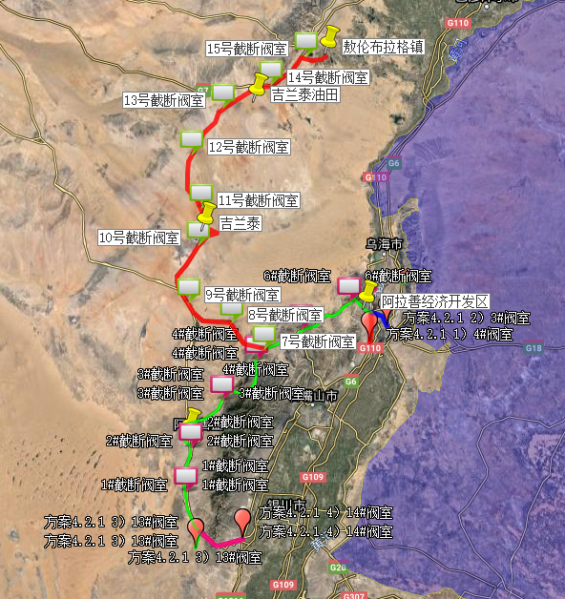
敖伦布拉格镇
吉兰泰
阿拉善高新区
阿拉善左旗
吉兰泰油田
图4-1 兰银线13#阀室引出长输管线
（2）由西气东输二线甘肃省酒泉市引入长输管线，途经东风航天城，铺设至额济纳旗达来呼布镇并延伸至中原油田（额济纳旗拐子湖位置）。管线总长度约200km，计划采用DN600的中压管道、6.3MPa的运行压力进行铺设，年输气量约10亿m³，计划投资约7亿元，满足途经城镇的用气需求。
东风航天城是国家级重点军事基地，额济纳旗由自治区政府批准设立额济纳自治区重点开发开放试验区，同时中原油田探明石油储量丰富，后期对天然气反输量的需求较高，天然气长输管线建设进一步保障航天城、额济纳旗的天然气用量，满足中原油田天然气反输需求，提高居民生活幸福指数。（图4-2）
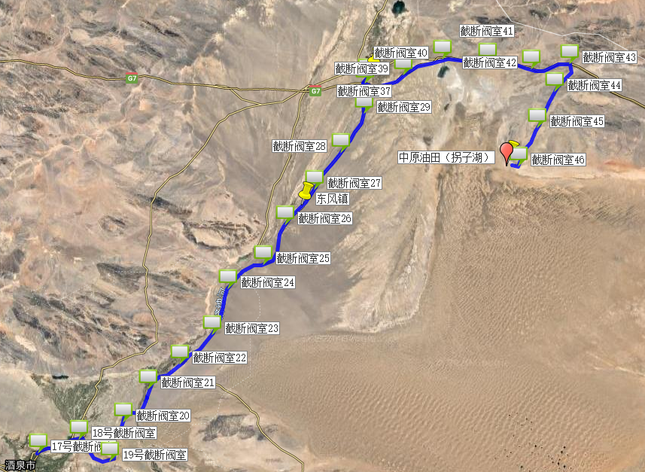
中原油田（拐子湖）
东风镇
达来呼布镇
图4-2 西气东输二线甘肃省酒泉市引长输管线
（3）由西气东输三线（或四线）甘肃省金昌市引长输管线供应阿拉善右旗巴丹吉林镇、雅布赖镇及周边地区工业用气。管线总长度约100km，计划采用DN400的中压管道、4MPa的运行压力进行铺设，年输气量约5亿m³，计划投资约3.5亿元，可以满足途径城镇和工业园区的用气需求。
巴丹吉林镇人口较少，但是随着生态治沙产业、旅游业的不断开发，巴丹吉林镇有较大的可开发空间；随着产业链的不断完善和升级，工业园区用气需求亦会提高，对于天然气的需求也将逐步提升。长输管线建设为阿右旗产业链的升级、开发奠定基础。
（图4-3）
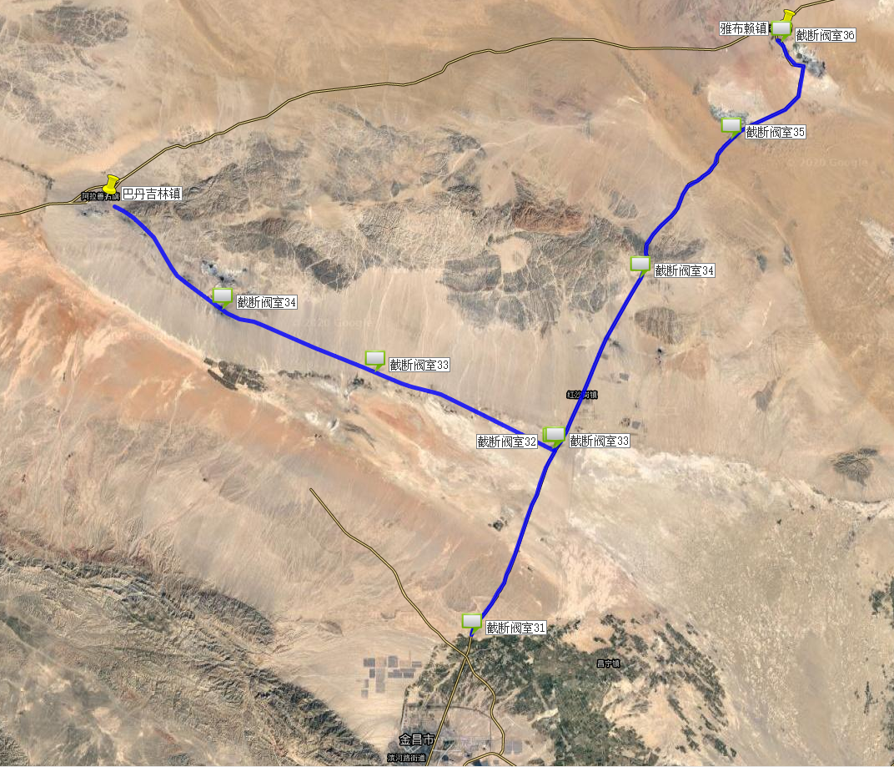
巴丹吉林镇
雅布赖镇
图4-3 西气东输三线（或四线）甘肃省金昌市处引长输管线
（4）由乌银线4#阀室引长输管线至阿拉善高新技术产业开发区，管线总长度约20km，计划采用DN600的中压管道，6.3MPa的运行压力进行铺设，年输气量约10亿m³，计划投资约2亿元。阿拉善高新技术产业开发区管辖2座工业园区，即乌兰布和工业园区、巴音敖包工业园区，建设长输管线可满足未来三十年工业用气需求，同时可以保障大型企业顺利落地上马，为阿拉善高新技术产业开发区的建设做好后盾。（图4-4）
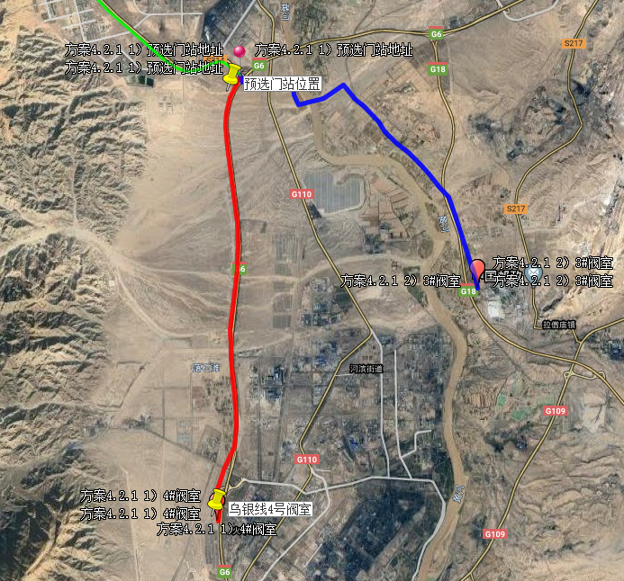
阿拉善高新区
惠农县
图4-4 乌银线4#阀室引长输管线
- 天然气储气设施建设“十四五”规划
按照地方政府应形成不低于保障本行政区域3天日均消费量储气能力，
城镇燃气企业形成不低于年用气量5%的储气能力总体要求，2020年阿拉善盟保障本行政区域3天日均消费量储气能力110万m³，城镇燃气企业形成年用气量5%的储气能力500万m³，2020年以后各旗区新增城燃企业及增加的用气量将继续配套建设相应规模的储气设施的目标，“十四五”阿拉善盟将采取自建、合建、租赁和租建统筹等多种灵活方式落实储气任务。2020年储气设施建设任务：
（1）阿左旗建设储气设施不少于120万m³（包括政府3天储气量20万m³和城镇燃气企业5%的储气量100万m³）。
（2）阿拉善高新技术产业开发区建设储气设施不少于490万m³（包括政府3天储气量90万m³和城镇燃气企业5%的储气量400万m³）。
（五）油气“十四五”发展规划重大项目
为切实落实“十四五”规划发展战略目标，完成总体规划部署，拟实施油气行业重大建设项目13项，预计总投资247亿元，其中：石油勘探项目6项、天然气长输管线项目4项、天然气储气设施建设项目3项。将促进我盟产业结构、能源结构的大调整，同时保障国家能源安全，推动本地经济，带动本地石化配套产业发展，为我盟经济快速和高质量发展增加强劲动力。（详见附表1）
（六）社会效益及环保评价
坚持将企业发展与回馈社会相结合，推进企业与地方分享成果，带动地方经济社会发展，保障能源安全、稳定市场供应。在持续为国家经济发展提供稳定能源供应的同时，坚持开放合作、互利共赢，在上中下游领域全面扩大与其他企业的合作，在建设运营中培养本地供应商和承包商，创造就业岗位，带动关联产业发展，及时回馈当地民众。
绿色是永续发展的必要条件，遵循“资源在保护中开发、在开发中保护、环保优先”的原则，将管理和活动对环境的影响纳入整体考虑，致力于减少企业生产运营对环境与气候造成的不利影响。提高资源利用效率，践行空气清洁行动，大力推进节能减排，努力实现绿色生产、节约生产，大力倡导生态文明，实现能源与环境和谐。开展环境风险识别、评价，建立实施预测、预警、监控的风险防控管理模式，将环境保护的风险管理关口前移，建立健全“分层管理、分级防控”的风险管理机制，对环保风险实行分级、分层、分专业管控，确保环保风险全面受控。“十四五”期间应强化风险防控意识、提高资源利用率。应重视资源保护以及合理化使用。加强水资源保护，节约淡水资源，合理利用土地资源，努力提高能源和材料使用效率，最大程度减少资源消耗。
（七）保障措施
1．提高政治站位，为国家提供油气资源保障。近年来全盟油气勘查项目成果显著，许多区块已取得突破性的进展，油气勘查开发具有很大潜力。各级政府相关部门要提高政治站位，站在培养全盟新产业的高度，高度重视油气资源勘查工作，积极协调勘查单位与当地政府、嘎查、牧民的关系，优化营商环境。切实依法加强对油气勘查项目日常监管，保护合法权益，为勘查企业提供优质服务，进一步为国家提供油气资源保障。
2．加强安全监管。强化安全生产责任落实，建立健全能源安全生产监管工作机制，推动安全生产监管制度化、规范化。推进安全生产大检查和专项治理常态化，深入开展能源行业安全生产大检查，切实加强重点地区、重点时段、重点问题专项整治，加大安全隐患督促整改治理力度，保障油气长输管道安全稳定运行。加强安全生产监管能力建设，推动能源大数据平台建设，实现石油天然气企业及输送管道节点连接，提高能源行业安全监测监控能力。持续推进安全生产长效机制建设，全面提高安全生产管理水平。
3．抓住油气勘查开采体制改革机遇，促进油气资源开发多元化。中共中央、国务院印发《关于深化石油天然气体制改革的若干意见》，提出要完善并有序放开油气勘查开采体制，实行勘查区块竞争出让制度和更加严格的区块退出机制，逐步形成以大型国有油气公司为主导、引入竞争机制和社会资本多元投入，多种经济成分共同参与的勘查开采体系。积极探索地方企业或政府各类平台公司以股权投资或土地入股的形式与油气企业建立合作共赢、利益共享机制，通过合资合作的方式开展油气资源开发，实现地方收益的最大化。
4．加强沟通协调，促进合作共赢。各级政府能源主管部门要主动做好与油气企业的沟通和协调工作，帮助企业解决水电路讯等基础设施建设，督促油气企业加大勘查项目的勘查投入和进度，使其勘查项目早出成果、早开发，服务地方经济发展。抓住油气开发机遇，超前谋划，积极协调国有油气企业在阿拉善盟注册，建立当地企业，提高税收留成，增强地方经济实力。
5．先行先试，发挥引领示范作用。根据阿拉善盟石油天然气的勘探现状和开发前景，积极争取国家发改委、能源局将阿拉善盟作为全国大型油气生产和加工基地。争取自治区政策扶持，推动天然气在本地进行精细深加工，实现LNG就地销售，确保本地资源服务好本地经济发展。
6．强化技术创新驱动。能源技术创新正在成为引领能源产业变革、实现创新驱动发展的源动力。加大能源技术创新推进力度，提高能源技术创新能力和装备制造水平，推动建立以企业为主体的技术创新平台。加强与国内外科研机构、大专院校的联合，在核心技术领域开展深层次合作,加速科技成果转化，提高自主创新能力。通过能源技术革命促进能源生产和消费模式的转变，实施能源经济现代化发展、高质量发展、可持续发展。

附表：阿拉善盟油气“十四五”发展规划重大项目表

